**«Семья и здоровье ребенка»**

**Детское поликлиническое отделение №12 СПб ГБУЗ ГП №37**

Значение семьи для воспитания здорового и счастливого ребенка невозможно переоценить.

Здоровье – это состояние полного физического, психического и социального благополучия.

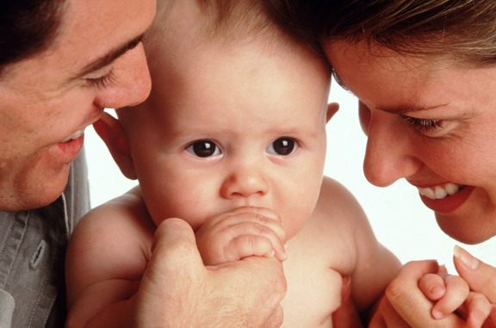Еще во время беременности на развитие малыша воздействуют разные факторы, в том числе, и эмоциональные. От физического и психологического состояния будущей мамы во многом зависит, будет ли ее ребенок здоровым или возможны различные отклонения в его развитии. Когда рождение ребенка ждут оба родителя, готовятся к этому событию, когда будущий отец старается оберегать свою половинку от лишних забот и неприятностей, тогда и развитие плода происходит гармонично, в соответствии со сроками беременности.

После радостного и долгожданного события, рождения ребенка, наступает период бессонных ночей, частого детского плача. В это время обоим родителям нужна взаимная поддержка. Поэтому так важны, например, совместные прогулки с ребенком, вечерние купания. Зато, какая **награда** ожидает счастливых родителей: **первая улыбка**, **первый осознанный взгляд**, **первое слово**, **первый шаг**! Когда мама знает, что не останется без помощи, она спокойна, у нее дольше сохраняется лактация, и ребенок на первом году дольше получает все самое необходимое и наиболее подходящее именно ему - мамино грудное молоко! Длительное **грудное вскармливание**, в том числе, формирует более **крепкий** **иммунитет** к различным заболеваниям, что очень важно, так как серьезные болезни на первом году жизни часто приводят к задержке психомоторного развития.

С взрослением ребенка возрастают и проблемы, связанные, в большей степени, с формированием психического и социального здоровья. Очень **важно** научить детей принимать самостоятельное решение в любой ситуации, **научить культуре общения**, помочь в усвоении моральных норм поведения. И основным источником опыта для ребенка являются его родители. Если мама и папа не ссорятся, находят компромиссные решения, они доброжелательны и приветливы, разговаривают с ребенком на равных, разбирая его плохие и хорошие поступки, то и у него не будет повода конфликтовать со всеми подряд.

Ребенок, окруженный заботой и вниманием, чувствует себя защищенным, любимым, а от этого и более уверенным. Он реже болеет, более устойчив к воздействию стресса, так как знает, что в любой ситуации есть близкие люди, которые поддержат его и помогут. Легче проходит социализацию в обществе: сначала в детском саду, школе, а затем и на работе.

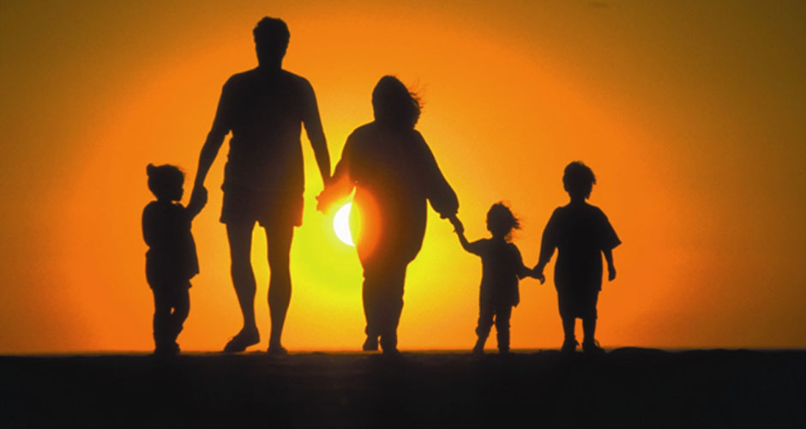Особенно **важна поддержка** семьи ребенку **в подростковом возрасте**, когда он.. « уже не ребенок, но ещё и не взрослый». В этом возрасте возникает конфронтация, буквально, ко всему, а особенно, к школе, к родителям. Выражен максимализм. Основное воздействие в этот период на подростка оказывают сверстники. Очень важно, соблюдая интересы ребенка, ненавязчиво направлять его в нужную сторону, собственным примером доказывая важность семейных ценностей. А, главное, не уставать говорить о вашей к нему любви, не оставляя подростка один на один с его проблемами. «Переходный» период рано или поздно закончится, и только от вас, родители, зависит, что выберет ваш ребенок: любовь и уважение семьи или сомнительные удовольствия улицы.

**Берегите семью и ваших детей!**

Заведующая подростковым отделением,

врач педиатр высшей категории

Рябцева Ю.А. 2022г